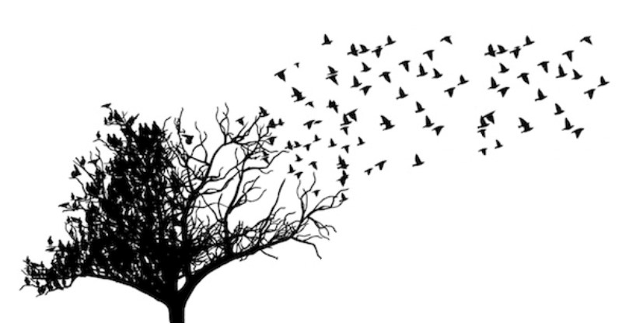
O co se jedná?
Evropský projekt s názvem „Kořeny a křídla“ je mezinárodní spoluprací se školami ze šesti zemí EU – Česka, Rumunska, Polska, Slovenska, Norska a Švédska.

Jak dlouho?
Projekt trvá 2 roky. Je rozdělen na dvě části
- první rok – hledání našich kořenů
- druhý rok – roztažení křídel do budoucnosti

Proč?
Cílem projektu je zvýšení šancí žáků na dokončení
středního vzdělávání a tím otevření dveří do
jejich dalšího života.
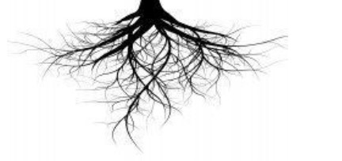
Toho se pokusíme dosáhnout zvyšováním
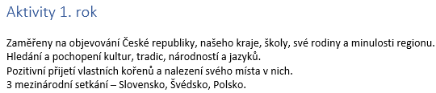
jejich sebevědomí, motivace a zlepšením
sociálních a komunikačních dovedností.
Projektové aktivity jsou řízeny tak, aby žáci
získali nástroje potřebné k formulování reálných
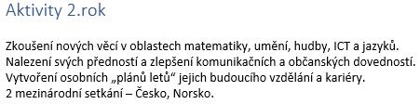
cílů a jejich dosažení.
